附件1：
音乐与舞蹈学院2019级毕业生文创产品及宣传物资采购清单

名 称 | 规 格 要 求 | 数量 | 参考式样
文化衫定制 | 根据2019级毕业生设计文化衫图案,文化衫精梳棉200支,热转印烫印图案 | 300件 | 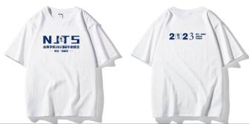
印章 | 背根据2019级毕业生姓名设计印章,红色印泥,水晶印章把手,包含包装 | 300套 | 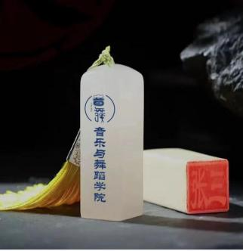
书签 | 根据音舞学院特色,设计能突出音舞学院文化底蕴的书签,金属烤漆镂空书签 | 300套 | 
帆布包 | 围绕音舞学院毕业季设计帆布包图案,帆布包为双层拉链,按钉设计,涤棉材质 | 300个 | 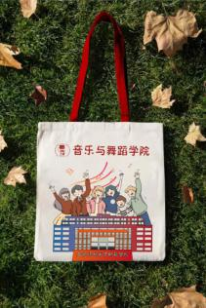
笔套装 | 定制铝壳材质笔套装,并设计校风元素纪念品,设计符合音舞学院元素的包装 | 300套 | 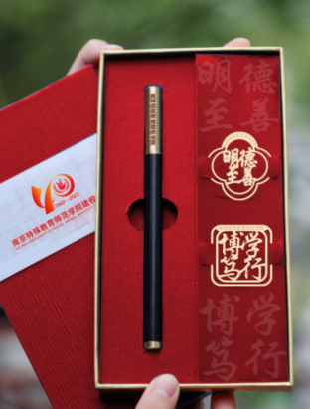
口罩 | 符合国家相关卫生标准的口罩,并设计符合音舞学院元素的图案 | 600个 | 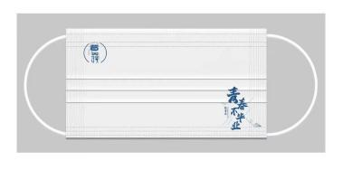
行李牌 | 材质：皮质/大小：11.6cm*7cm,设计符合音舞学院毕业季元素的图案 | 300个 | 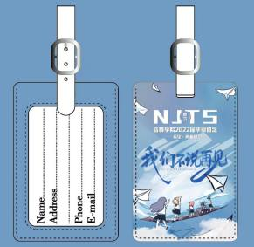
字母笔 | I 爱NT 音舞学院元素字母笔 | 300套 | 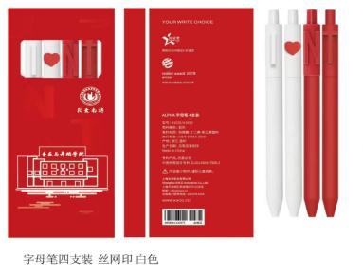
展板 | 5mx3m、8mx3m、6mx4m  ,5mx3m展板,4块,包含设计,设计要求符合音舞学院毕业季氛围 | 4块 |     
U盘 | 32g内存品牌u盘(金士顿),u盘上设计音舞学院元素,包含包装设计 | 300套 | 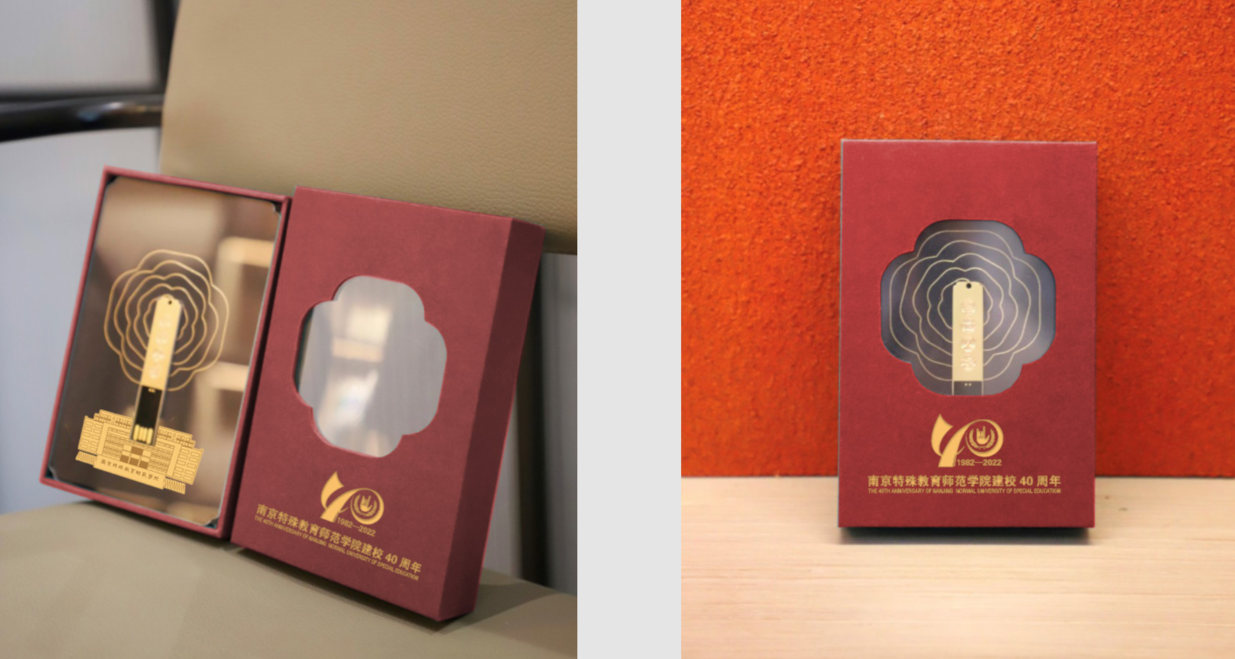
易拉宝 | 80x200c易拉宝 包含设计,设计要求符合音舞学院毕业季氛围 | 10套
横幅 | 写真布横幅10mx0.9m 红底黄字/红底白字 | 10条
宣传册 | 设计音舞学院宣传册90p,铜版纸内页彩色双面印刷,封面硬卡纸,烫金工艺 | 300册

